ПРИНЯТО  решением Педагогического Совета  протокол от 31.08. 2023 г. № 1 | УТВЕРЖДАЮ  Заведующий ________О.Н. Михайлова  Приказ от 31.08.2023 г. № 127-од
Муниципальное казенное дошкольное образовательное учреждение «Детский сад № 473 «Мир»
630105, г. Новосибирск, ул. Кропоткина, 140 тел (383) 273 18-95

ПАСПОРТ СРЕДНЕЙ ГРУППЫ № 4
2023-2024 учебный год

I.Общие сведения:
Название помещения | Группа №4
Расположение | 1 этаж
Общая площадь | 127,12 Кв. м.
Направленность группы, возраст детей | Комбинированная для детей с ТНР, 4-5 лет.
Число помещений в группе | 5

II. Оборудование группы
№п/п | Наименование помещения | Площадь | Функциональное  назначение | Мебель | Технические средства
1. | Игровая | 45,6 | Комната для игр, проведения образовательной деятельности, приема пищи | Стул детский – 30 шт.  Стол детский - 7 шт.  Стол круглый детский – 1 шт.  Центр кухня -1шт.  Центр салон красоты - 1шт.  Шкаф для пособий и дидактических игр -2 шт.  Полки для игрушек – 2 шт.  Стол + пуф - 2 шт.  Стеллажи – 2 шт.  Ковер – 1 шт.  Магнитная доска -1 шт.  Детский диван – 2 шт.  Пуф к детскому дивану – 1 шт.  Кресло детское – 1 шт.  Зеркало – 2 шт. | Рецеркулятор - 1 шт.  Лампа дневного света - 8 шт.  Телевизор – 1 шт.  Ноутбук- 1шт.  CD-проигрыватель – 1 шт.  Часы настенные – 1 шт.
2. | Спальная | 46,8 | Комната для сна и отдыха | Кровать детская – 27 шт.  Кровать выкатная – 1 шт.  Шкаф для одежды – 1 шт.  Центр физкультуры-1 шт.  Стол рабочий – 1 шт.  Стул взрослый – 1 шт.  Тумбочка – 1 шт.  Зеркало – 1 шт. | Лампа 6 шт.
3. | Раздевальная | 16,1 | Комната для приема воспитанников и переодевания | Шкафчик детский- 6шт*5 секций  Шкаф с полками для обуви- 1 шт.  Скамейка- 4 шт.  Зеркало – 2 шт.  Стенды:  «Наше творчество» -1шт.  «Наши именинники» -1шт.  «Для вас, родители» -1шт.  Тумба-1шт.  Ящик для хранения игрового оборудования – 1 шт.  Ковер – 1 шт. | Лампа дневного света - 4 шт.
4. | Комната для личной гигиены (туалет, умывальня, душевая) | 15,6 | Комната для личной гигиены | Шкаф для хранения инвентаря - 2 шт.  Шкафчики для полотенец- 2 шт.*10 секций, 1 шт.*6 секций, 1 шт.*2 секции.  Зеркало – 4 шт. | Унитаз- 3 шт.  Раковина- 4 шт.  Ванна для мытья ног-1шт  Таз для мытья игрушек – 2 шт.  Лампа – 3 шт.
5 | Буфетная | 3,02 | Помещение для подготовки готовых блюд к раздаче и мытья посуды | Навесной шкаф – 1 шт.  Напольный шкаф – 2 шт.  Сушилка для посуды – 3 шт. | Мойка двухгнездовая – 1 шт.  Лампа – 1 шт.

III.Материально- техническое оснащение группы по образовательным областям,
согласно ФГОС ДОУ.

Образовательная область «Социально-коммуникативное развитие»
№п/п | Наименование центра(уголка) | Наименование оснащения | Количество
1 | Центр сюжетно ролевой игры | Куклы младенцы  Куклы в одежде  Коляска  Набор кукольная мебель (кровать для куклы, ванна, горшок, диван, кресло, столик, стиральная машина)  Кукольная посуда (кастрюли и сковородки, чайники, тарелки, чашки, ложки и прочее), игрушечная еда.  Набор овощей  Набор фруктов  Наборы аксессуары для игр в профессию:  «Парикмахер»  «Доктор»  «Шоферы»  Картотека сюжетно-ролевых игр | 3  5  1  1  1  1  1  1  1  1  1
2 | Центр конструирования | Конструктор деревянный томик  Конструктор пластик «Лего» (средний)  Строительный набор пластмассовый «Теремок»  Конструктор «Липучка»  Игровой модуль «Мастерская»  Мозаика напольная | 2  1  1  1  1  1
3 | Центр безопасности | Обучающие карточки:  «Уроки безопасности»  «Правила маленького пешехода»  «Уроки поведения для малышей» «Безопасность дома и на улице»  «Дорожная азбука»  Наглядный материал «Транспорт»  Плакаты «Детям о пожарной безопасности»;  Тематические карточки:  «Дорожные знаки (запрещающие предупреждающие и т. д.)  «Пассажирский и грузовой транспорт» «Мир человека. Транспорт»  Книги:  «Мои друзья дорожные знаки»  «Азбука хорошего поведения»  Развивающие альбомы:  «Уроки безопасности»,  «Пожарная безопасность» «Безопасность в быту»  «Безопасность на дороге»  «Пожарная техника»  Дидактические игры:  «Собери картинку»  «Правила поведения»  «Дорожная азбука»  «Лото. Умный светофор»  «Внимание дорога»  «Транспорт»  «Один дома»  «Умные машины»  «Азбука безопасности»  «Энциклопедия дорожного движения» «Дорожные знаки»  Плоскостной макет «Светофор»  Макет «Пожарный щит»  Макет «Человек»  Каска пожарного  Лэпбук «Наша безопасность»  Картотеки:  «Сказки по пожарной безопасности» «Стихи о дорожных знаках»  «Правила дорожного движения» «Безопасные сказки»  Игрушки «Транспорт»:  Машина легковая  Машина грузовая  Корабль  Трактор  Дорога для машин (сборная)  Игровой модуль «Парковка» | 1  1  1  1  1  1  1  1  1  1  1  1  1  1  1  1  1  1  1  1  1  1  1  1  1  1  1  1  1  1  1  1  3  1  1  1  1  1  7  4  3  3  1  2
4 | Центр патриотического воспитания | Лэпбук «Мой любимый детский сад»  Гербарий «Растения на нашем участке»  Развивающие альбомы:  «Правила поведения в детском саду» «Путешествие с Городовичком по столице Сибири»  «Россия в космосе»  «Рассказы для детей о Новосибирске»  «Трудовые подвиги Калининского района»,  «Символы победы»  Картотека народных хороводных игр Картотека дидактических игр по нравственно-патриотическому воспитанию детей дошкольного возраста»  Наглядный материал:  «Защитники отечества»  «Город, улица, дом»  «Моя семья»  «Мой город»  «Моя страна»  «Мой детский сад»  «Народы России»  «Народные промыслы России»  2d-куклы «Народы»  Лэпбук «Патриотический куб»  Настольные игры:  «Государственные символы Росии» «Государственные праздники России» «Народные промыслы»  «Русские узоры»  Книга «История куклы»  Игры – бродилки:  «Путешествие по детскому саду» «Путешествие по городу»  Набор деревянного конструктора «Городок»  Развивающий куб «Профессии»  Пальчиковый театр «Семья»  Набор мебели для кукол  Куклы разного размера  2d макет «Улица-дорога»  Наглядный материал:  «Солнечная система»  «Первые космонавты»  «Земля и Луна»  «Планеты солнечной системы»  Развивающие альбомы:  «Семейка планет»  «Наша вселенная»  «Планеты»  «Выдающиеся космонавты»  Картотека «Загадки, стихи и песни про космос»  Картотека дидактических игр на тему «Космос»  Набор Разрезных картинок «Космонавты» | 1  1  1  1  1  1  1  1  1  1  1  1  1  1  1  1  1  1  10  1  1  1  1  1  1  1  1  1  1  1  1  7  1  1  1  1  1  1  1  1  1  1  1  1
5 | Центр настольных игр | Дидактические и настольно печатные игры:  «Лото. Профессии»  «Подбери картинку» «Противоположности»  «Профессии»  «Что такое хорошо, что такое плохо» «Что из чего состоит?»  «Лото. Что из чего»  «Предметы и вещи»  «Кто что делает?»  «Магическая фантазия. Абракадабра» «Дублик – круглик»  «География для малышей» «Предметные парочки»  «Ассоциации. Профессии»  «Крестики-нолики»  «Магнитные истории «Что мне надеть?»  Пазлы с различным количеством деталей и деталями различной величины. | 1  1  1  1  1  1  1  1  1  1  1  1  1  1  1  1  10

Образовательная область «Познавательное развитие»
№п/п | Наименование центра | Наименование оснащения | Количество
1 | Центр сенсорного развития и математики | Набор счетных палочек (пластик)  Игры-шнуровки;  Игрушки с действиями: нанизывающие башенки  пирамидки  бусы  вкладыши.  Раздаточный счетный материал (деревянный)  набор предметных картинок  комплект цифр геометрических фигур  набор объемных геометрических фигур «Волшебные часы»  счеты  Дидактические игры:  «Чья тень?»  «На какую фигуру похоже?» «Сенсорное лото»  Круги Луллия  Игра с резинками на развитие мелкой моторики  «Математические весы»  «Магнитная мозаика»  «Цветная геометрия»  «Лото. Изучаем счет»  «Ассоциации малышам»  «Логика»  «Фигуры»  «Цифры»  «Развивающее лото»  «Логические таблицы»  «Цвета и формы»  «Четвертый лишний»  «Поиграй-ка»,  «Справа-слева, сверху-снизу» «Свойства»  «Время»  «Часть и целое»  «Домино»  «Найди такую же» (крышки)  «Подбери узор»  «Разноцветные зонтики»  «Где, чей домик?»  «Радужное лукошко»  «Подбери по размеру»  «Когда это бывает?»  «Дни недели»  «Рукавички»  «Предметы и контуры»  «Домики для медвежат»  «Цветные кружочки»  «Заплатки» (посуда, одежда) «Разноцветная посуда»  «Сутки»  Логические кубики «Символы свойств» «Елочка»  «Развивающая головоломка»  Домики – сортеры  Куб – сортер с геометрическими фигурами,  Набор магнитного конструктора и карточки-схемы к нему,  конструктор «Звездочки»,  «Конструктор – полоски» (из фетра) Головоломки:  «Собери квадрат»  «Собери радугу»  «Логический шар»  Лабиринт  Книги:  Математика малышка Противоположности  Цвета и формы  Учебно игровое пособие: «Цветные счетные палочки. Палочки Кюизенера», Альбом «Волшебные дорожки», «Логические блоки Дьенеша», Методическое пособие «Блоки Дьенеша для самых маленьких» | 7  15  3  5  5  3  3  10  15  2  1  2  1  1  2  5  1  2  1  1  1  1  1  1  1  1  1  1  1  1  1  1  1  1  1  1  2  1  1  1  1  1  3  1  1  1  1  2  1  1  7  1  1  1  2  1  3  1
2 | Центр экологического воспитания | Наглядный материал:  «Цветы и деревья»  «Комнатные растения»  «Жизненный цикл»  «Ягоды»  «Времена года»  «Животные домашние»  «Животные средней полосы»  Развивающие альбомы:  «Красная книга Новосибирской области»  «Путешествие капельки»  «Моделирование в разных видах экологической деятельности»  «Экологическая сказка»  Картотека игр-экспериментирования  Энциклопедия «Все обо всем»  Книги «Маленькие почемучки»  Лэпбуки:  «Дикие и домашние животные»  «На лесной тропе»  Настольно-печатные и дидактические игры:  «Чья долька?»  «Вершки и корешки»  «Чей хвостик?»  «Подбери пару»  «Чей плод?»  «Кто что ест?»  «Кто где живет»  «Чей детеныш?»  «Времена года»  «Иду искать»  «Домашние животные, дикие животные»  «Рассказы о животных»  «Целый год»  «Зоопарк»  «Половинки»  «Мемо. Животные»  «Круглый год»  Звуковой плакат «Времена года»  Картотека дидактических игр по экологии | 1  1  1  1  1  1  1  1  1  1  1  1  1  6  1  1  1  1  1  1  1  1  1  1  1  1  1  1  1  1  1  1  1  1  1
3 | Центр экспериментирования | Типы бумаги  различные материалы (железо, дерево, ткань, песок),  семена и крупы (фасоль, гречка, рис, косточки арбуза, пшеница и т. п.), плоды (орехи грецкие, шишки еловые и сосновые, желуди),  одноразовые стаканчики,  емкости для экспериментирования  Мерная ложечка | 1  1  1  5  3  2

Образовательная область «Художественно-эстетическое развитие»
№п/п | Наименование центра | Наименование оснащения | Количество
1 | ИЗО | Для рисования:  Бумага и картон (А4) разных цветов  Альбомы для рисования  Восковые мелки  Набор цветных карандашей  Краски акварельные  Краски гуашевые  Кисти круглые  Кисти плоские  Ватные палочки  Штампы  Политры  стаканчики для воды  Трафареты  «Ручки» для воды  Водные раскраски  Для лепки:  Пластилин  Доски для лепки  Стеки  Для поделок и аппликации:  Ножницы с тупыми концами  Ножницы с тупыми концами  (для левши)  Клей карандаш  Клей ПВА  Иллюстрированные познавательные книги:  «Поделки – папье-маше, бумажные цветы»  «Оригами – конструирование из бумаги»  Настольно-печатная игра «Цвета и краски» | 20  20  7  15  20  15  18  15  50  10  12  15  10  3  15  22  10  20  30  25  3  3  8  1  1  1
 | Центр музыки | Обучающие карточки «Музыкальные инструменты»  Наглядный материал «Портреты русских композиторов  Картотека музыкально-дидактических игр  Картотека музыкально-подвижных игр  Набор музыкальных инструментов (бубны, барабан, аккордеон, ксилофоны, трещотки и т.д.). | 1  1  1  1  1
 | Центр театрализации | Маска на ободке с героем сказки  Развивающие игры:  «Лото. Кто мы?»  «Играем в театр»  «Наши любимые сказки»  «Сложи картинку»  «Мои любимые сказки»  «Волшебные сказки»  «Любимые сказки»  Театр на стаканчиках «Теремок»  Фланелеграф  Театр на фланелеграфе:  «Петушок и бобовое зернышко»  «Курочка ряба»  «Теремок»  «Колобок»  «Гуси-лебеди»  «Репка»  Игра – бродилка «Путешествие по сказке»  Пазл «Любимые герои»  Настольный театр:  «Курочка ряба»  «Теремок»  «Колобок»  «Репка»  «Заюшкина избушка»  «Три поросенка»  Теневой театр:  «Колобок»  «Репка»  Куклы «Би-ба-бо»  Пальчиковый театр:  «Три поросенка»  «Колобок»  «Теремок»  Домино «Любимые герои»  Варежковый театр:  «Театр эмоций»  «Репка»  «Курочка Ряба»  Костюмы для ряженья | 29  1  2  1  1  1  1  1  1  1  1  1  1  1  1  1  1  4  1  1  1  1  1  1  1  1  1  15  1  1  1  1  1  1  1  11

Образовательная область «Речевое развитие»
№п/п | Наименование центра | Наименование оснащения | Количество
1 | Центр «Речевичок» | Лэпбук «Развиваем речь»  Дидактические игры:  «Умное домино. Буквы»  «Лото. Азбука»  «Один – много»  «Большой – маленький»  «Слоги»  «Вкусное варенье»  «В гостях у сказки» «Скороговорки и чистоговорки» «Подбери картинку» (артикуляционная гимнастика) «Язык, губы, зубы»  «Что лишнее?» (игрушки)  «Четвертый лишний»,  «Делим слова на слоги», «Составь по картинке», «Звуковые бусы»,  «Магнитная азбука»,  Рассказы по картинкам «Времена года»,  Пальчиковые игры «Буквы и цифры»;  Фразовый конструктор («Моя семья», «Герои сказок»)  Речевые игры:  «Кому, что встретилось на пути?»,  «Кто как кричит?»,  «Что продается в магазине?», «Назови одним словом», «Опиши посуду по схеме», «Доскажи словечко»,  «Когда это бывает?»,  «Составь рассказ по картинке»;  Наглядный материал:  «Гласные звуки»,  «Как наши предки выращивали хлеб»,  Грамматика в картинках «Словообразование»  «Сказки – подсказки» Чистоговорки «Вышли мыши как-то раз…»,  Логопедический тренажер для детей 4-5 лет  Мнемодорожки «Времена года» Мнемотаблицы к стихотворениям для заучивания  Картотека схем для составления рассказов  Картотека игр на обогащение и активизацию речи дошкольников синонимами и антонимами Картотека дидактических игр для развития общения  Картотека артикуляционной гимнастики  Картотека речевых игр для детей среднего дошкольного возраста Картотека бесед  «Стихи для развития речи»  Стихи и загадки  («Про осень», «Про кошек», «О животных и птицах»)  Обучающие пособия:  «Расту культурным» (для детей 4-5 лет)  Умные книжки («Развиваем речь», «От слова к рассказу», «Загадки для ума», Запомни картинки») | 1  1  1  1  1  1  1  1  1  1  1  1  1  1  1  1  1  1  1  2  1  1  1  1  1  1  1  1  1  1  1  1  1  1  1  1  1  1  1  1  1  1  3  1  4

Образовательная область «Физическое развитие»
№п/п | Наименование центра | Наименование оснащения | Количество
1 | Центр движения | Мячи массажные  Дорожка здоровья  Флажки  Ленты  Обруч  Кольцеброс и кольца  Набор кеглей  Иллюстрации и игры по видам спорта. | 10  6  20  15  1  1/5  2  1
2 | Центр здоровья | Дидактические игры: «Съедобное – несъедобное» Вкладыши «Части тела» «Валеология или здоровый малыш» (1, 2 часть)  «Наши чувства и эмоции» «Разложи правильно» (алгоритм умывания»  Энциклопедия «Мое тело»  Тематический словарь в картинках («Я и мое тело», «Я и мои чувства, настроение, эмоции». «Гигиена и здоровье»)  Пазл «Распорядок дня»  Комплект карточек для бесед «Береги здоровье»  комплект карточек «Игры для развития эмоционального интеллекта»  Наглядный материал:  «Как правильно чистить зубы» «Внимание микробы» «Правильно ухаживай за зубами»  «Чистота тела – залог здоровья» «Тело человека»  «Распорядок дня»  Картотеки:  «Гимнастика после дневного сна»,  «Веселая зарядка для малышей» «Дыхательная гимнастика» «Комплекс зрительной гимнастики»  «Пальчиковые игры» «Подвижные игры» «Физкультминутки в детском саду»  «Дыхательные упражнения и игры»  «Гимнастика для глаз» Комплексный массаж для детей дошкольного возраста (4-5 лет)»  Атрибуты для сюжетно-ролевой игры «Больница» (сумка врача, халат доктора)  оборудование для оздоровительных процедур: бутылочки для дыхательной гимнастики  массажные варежки,  мешочки с песком  детские гантели  султанчики  бутылочки – гремелки  массажные мячики разных цветов и размеров | 1  1  2  1  1  1  3  1  1  1  1  1  1  1  1  1  1  1  1  1  1  1  1  1  1  1  3  7  6  9  3  16  9  5

IV. Учебно-методическое оснащение группы:

Речевое развитие
1. Н.Нищева «Обучение грамоте детей дошкольного возраста»,
2. «Развитие речи у детей дошкольного возраста» (автор О.С. Ушакова),
3. Т.Филичева, Г.Чиркина «Программа работы с детьми с ОНР, ФФНР»
4. Проектная деятельность, синквейн, игровая,ИКТ, пальчикова гимнастика, технология АМО
Элементы сказкотерапии
5. Кравченко И.А. «Игры и упражнения со звуками и словами» Москва «Гном – Пресс», 1999г.
6. Белоусова Л.Е. «Веселые встречи», Санкт – Петербург «Детство – Пресс», 2003г.
7. Швайко Г.С. «Игры и игровые упражнения по развитию речи», Москва, 2006г.
8. Васильева Н.Н., Новоторцева Н.В. «Развивающие игры для дошкольников», Ярославль Академия Развития, 1997г.
9. Коноваленко В.В. «Развитие связной речи», Москва, 2008 г.
10. О. В. Узорова «Игры с пальчиками».
11. О. Е. Громова «Занятия с детьми по развитию речи».
12. Т. И. Петрова «Игры и занятия по развитию речи».
13. Дурова Н. В. «Фонематика».
14. Бардышева Т.Ю, Моносова Е.Н. Тетрадь логопедических заданий. Средняя группа.

15. Бардышева Т.Ю, Моносова Е.Н. Логопедические занятия в детском саду. Средняя группа.

Художественно-эстетическое развитие

Гогоберидзе А. Г., Акулова О. В., Вербенец А. М., Деркунская В.А. Образовательная область

«Художественно-эстетическое развитие». — СПб.: ДЕТСТВО-ПРЕСС, 2019.

2. Гогоберидзе А. Г., Деркунская В. А. Детство с музыкой. Современные педагогические технологии музыкального воспитания и развития детей раннего и дошкольного возраста. — СПб.: ДЕТСТВО-ПРЕСС, 2019.

3. Программа «Ребенок в 21 веке», Н.Б.Кутьина

4. И.Лыкова «Цветные ладошки»

5. Л.Куцакова «Конструирование и ручной труд в д/с»

6. О.Радынова «Музыкальные шедевры»

7. Г.Швайко «Программа по изодеятельности в д/с»

8. Проектная деятельность, игровая,ИКТ, технология АМО

Курочкина Н. А. Дети и пейзажная живопись. — СПб.: ДЕТСТВО-ПРЕСС,

2007.

Элементы сказкотерапии

9. «Занятия по изобразительной деятельности в д/с», Г.С.Швайко

10. Курочкина Н. А. О портретной живописи. — СПб.: ДЕТСТВО-ПРЕСС, 2019. Курочкина Н. А. Детям о книжной графике. — СПб.: ДЕТСТВО-ПРЕСС, 2019

11. О. А. Болокрылкина «Маленькие волшебники, или на путик творчеству».

12. Т. С. Комарова «Занятия по изобразительной деятельности в детском саду».

13. Л. В. Куцакова «Конструирование и художественный труд в детском саду».

14. И. А. Лыкова «Изобразительная деятельность в детском саду».

15. О. М. Ельцова «Сценарии образовательных ситуаций по ознакомлению дошкольников с детской литературой».

16. Е. В Фешина, Конструирование в детском саду.

17. Е. А Ульева. Сценарии сказок для интерактивных занятий с детьми.

Познавательное развитие

1. Михайлова З. А., Полякова М. Н., Ивченко Т. А., Березина Т. А., Никонова Н. О. Образовательная область «Познавательное развитие». — СПб.: ДЕТСТВО-ПРЕСС, 2019.

2. Новицкая В. А., Римашевкая Л. С., Хромцова Т. Г. Правила поведения в природе для дошкольников: Методическое пособие. — СПб.: ДЕТСТВОПРЕСС, 2011.

3. «Юный эколог» (автор С. Н. Николаева)

4. «Наш дом — природа» (автор Н.А. Рыжова)

5. О.Князева «Приобщение детей к истокам русской культуры»

6. Т.И. Гризик «Познаю мир», Москва, 2004г.

7. Т.И. Гризик «Ребёнок познаёт мир», Москва, 2003г.

8. «Программа духовно-нравственного воспитания дошкольников», О.М.Потаповская

9. ТРИЗ, проектная деятельность, игровая, ИКТ, технология исследовательской деятельности, технология АМО

10. Михайлова З. А., Бабаева Т. И., Кларина Л. М., Серова 3. А. Развитие

Познавательно-исследовательских умений у старших дошкольников.

ДЕТСТВО-ПРЕСС, 2012.

11. Михайлова З. А., Математика — это интересно.ДЕТСТВО-ПРЕСС, 2008.

12. Михайлова З. А., Иоффе Э. Н. Математика от трех до семи. ДЕТСТВО-ПРЕСС, 2009.

13. Волина В. «Праздник числа», Москва, 1994г

14. Смоленцева А.А. «Сюжетно – дидактические игры с математическим содержанием», Москва,1987г.

15. «Математика до школы», Санкт – Петербург «Детство – Пресс», 2000г.

16. Данилова В.В., Рихтерман Т.Д., Михайлова З.А. «Обучение математики в детском саду», Москва, 1998г.

17. Волкова С.И., Тихомирова С.А. «Математика в сказках», Москва, 1994г

18. Л. Ф. Островская «Беседы с родителями о нравственном воспитании дошкольника».

19. Т. А. Шорыгина. «Какие звери в лесу».

20. И. В. Кравченко «Прогулки в детском саду».

21. Т. А. Шорыгина «Вежливые сказки», «Какие месяцы в году», «Стихи к детским праздникам».

22. В. П. Новикова «Математика в детском саду».

23. Воронкевич О. А «Добро пожаловать в экологию!»

24. Е. В Марудова. Ознакомление дошкольников с окружающим миром Экспериментирование.

25. Альбом-игра «Волшебные дорожки палочки Кюизенера».

26. Альбом – игра «Блоки Дьенеша»

27. Альбом – игра «Сложи узор». Женя Кац.

28. Альбом – игра «Сложи узор: игры Никитиных»

Физическое развитие

1. Грядкина Т. С. Образовательная область «Физическое развитие». — СПб.: ДЕТСТВО-ПРЕСС, 2019.

2. Л.Глазырина «Физическое развитие дошкольника»

3. Т.Осокина «Обучение плаванию в д/с»

4. Картушина М.Ю. «Зелёный огонёк здоровья», М. 2009

5. Игнатова Л.В. «Программа укрепления здоровья детей в коррекционных группах» М. 2008г.

6. Береснёва З.И. «Здоровый малыш», М. 2003г.

7. Змановский Ю.Ф. «Здоровый дошкольник.Социально-оздоровительная технология 21 века», М. 2001г.

8. Воронова Е.К. «Программа обучения плавания в детском саду», Санкт – Петербург, 2003г.

«Физическая культура для малышей» Л.И. Пензулаева

9. Стрельникова «Дыхательная гимнастика», игровая, ИКТ, релаксация, динамические паузы, технология АМО

10. Точечный массаж по Уманской, психогимнастика Чистякова

11. Каралашвили Е.А. «Физкультурная минутка», Москва, 2001г.

12. Кузнецова М.Н. «Система комплексных мероприятий по оздоровлению детей», Москва, 2002г.

13. Адашкявечене Э.Й. «Спортивные игры и упражнения в детском саду», Москва, 1992г.

14. Луури Ю.Ф. «Физическое воспитание детей дошкольного возраста», Москва, 1991г.

15. Пензулаева Л.И. «Оздоровительная гимнастика для детей дошкольного возраста (3-7 лет)», Москва «Владос», 2001г.

16. Галанов А.С. «Игры, которые лечат», Москва, 2001г.

17. Лысова В.Я., Яковлева Т.С. «Спортивные праздники и развлечения», Москва «АРКТИ», 2000г.

18. Л. И. Пензулаева «Физкультурные занятия с детьми».

19. Е.Н.Вавилова «Укрепляйте здоровье детей».

20. К. К. Утробина «Подвижные игры».

21. В. Г. Фролов. Физкультурные занятия, игры и упражнения на улице.

Социально-коммуникативное развитие
1. Вербенец А. М., Солнцева О. В., Сомкова О. Н. Планирование и организация образовательного процесса по программе «Детство». ДЕТСТВО-ПРЕСС, 2013.
2. Дошкольная педагогика с основами методик воспитания и обучения. Учебник для педагогических вузов. Стандарт третьего поколения/Под ред. А. Г. Гогоберидзе, О. В. Солнцевой. — СПб.: Питер, 2014.
3. Деркунская В. А., Харчевникова А. Н. Педагогическое сопровождение сюжетно-ролевых игр детей 4—5 лет. — М.: Центр Педагогического образования, 2012.
4. Игра и дошкольник. Развитие детей старшего дошкольного возраста в игровой деятельности. Сборник / Науч. ред.: Т. 5. И. Бабаева, З. А. Михайлова. — СПб.: ДЕТСТВО-ПРЕСС, 2019.
6. Р.Стеркина «Основы безопасности детей дошкольного возраста"
О.Князева «Я, ТЫ, МЫ»
7. Т.И. Данилова «Программа «Светофор» Детство-Пресс, 2009 г.
8. Усачева А. «Программа развития и обучения дошкольников», Москва, 2002г.
9. Ковалева Г.А. «Воспитывая маленького гражданина», Москва, 2003г.
10. Проектная деятельность, игровая, портфолио дошкольника, ИКТ, технология исследовательской деятельности, игротренинги
11. Игра и дошкольник. З. А. Михайлова. ДЕТСТВО-ПРЕСС, 2007.
12. Белая К.Ю. Я и моя безопасность. Тематический словарь в картинках: Мир человека. – М.: Школьная Пресса, 2010.
13. А. К. Бондаренко «Дидактические игры в ДОУ».
14. Л. В. Коломейченко «Занятия для детей 3-5 лет»
15. Авдеева Н.Н., Князева Н.Л., Стеркина Р.Б «Образовательная область «Безопасность».
16. Большева Т.В «Учимся по сказке»
17. Алешина Н.В «Ознакомление дошкольников с окружающим и социальной действительностью».
18. О.В. Елагина К.В. Иванова «Креативные-занятия развлечения».
19. Масалова Л. Л. Я и мир

Приложение № 1
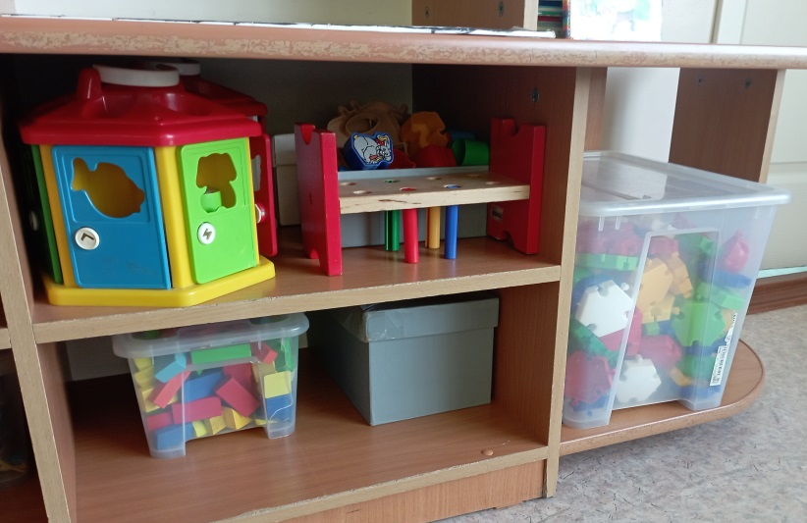
Центр сюжетно ролевой игры

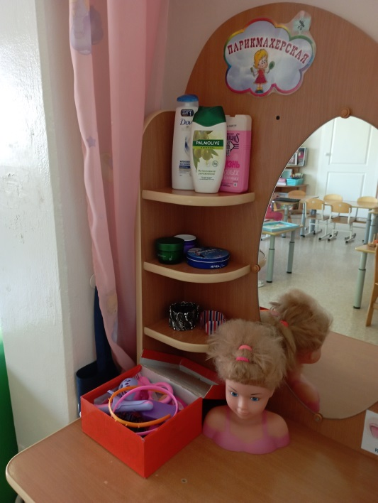
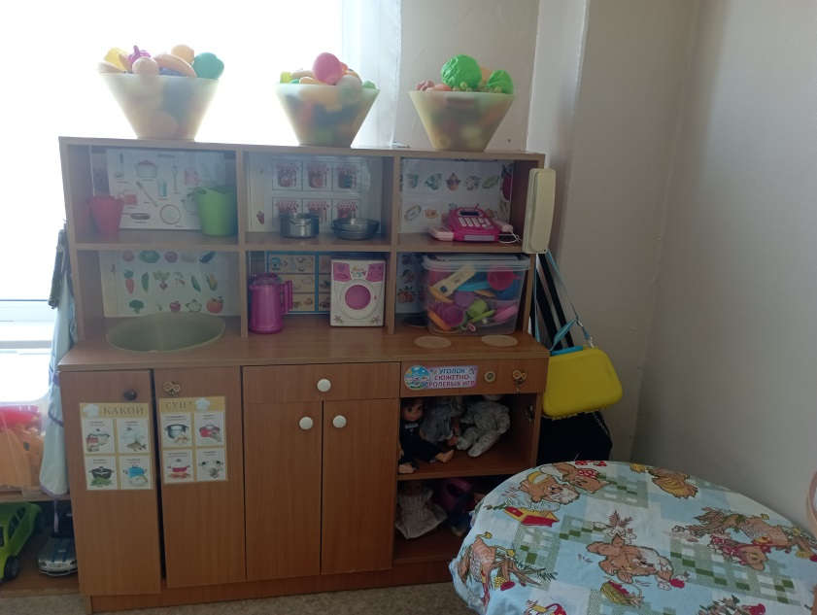

Центр конструирования
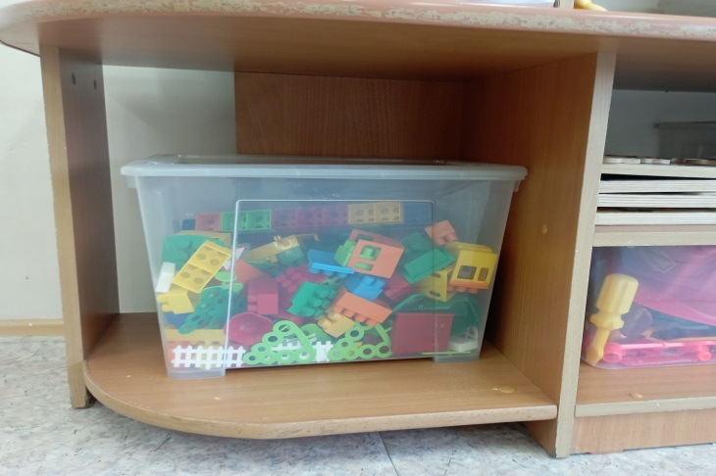

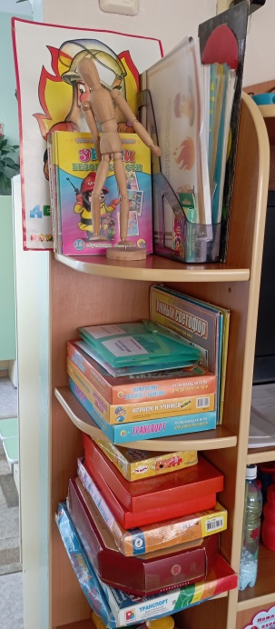
Центр безопасности

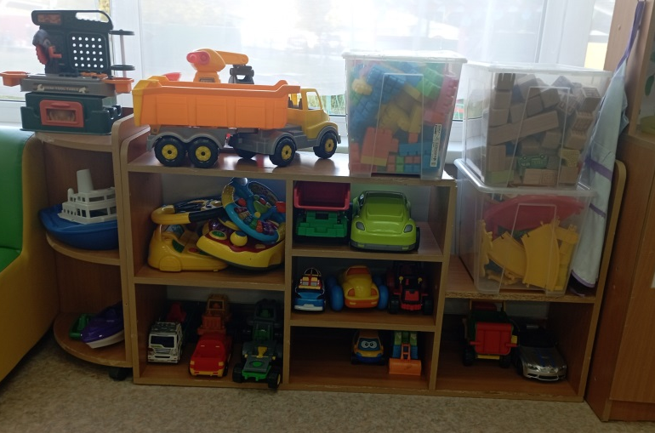
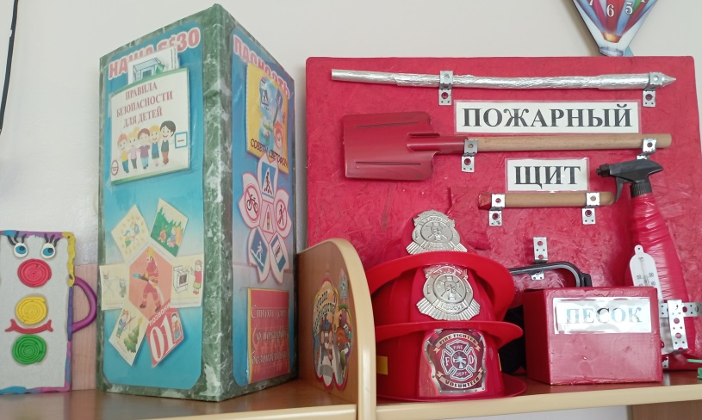

Центр патриотического воспитания
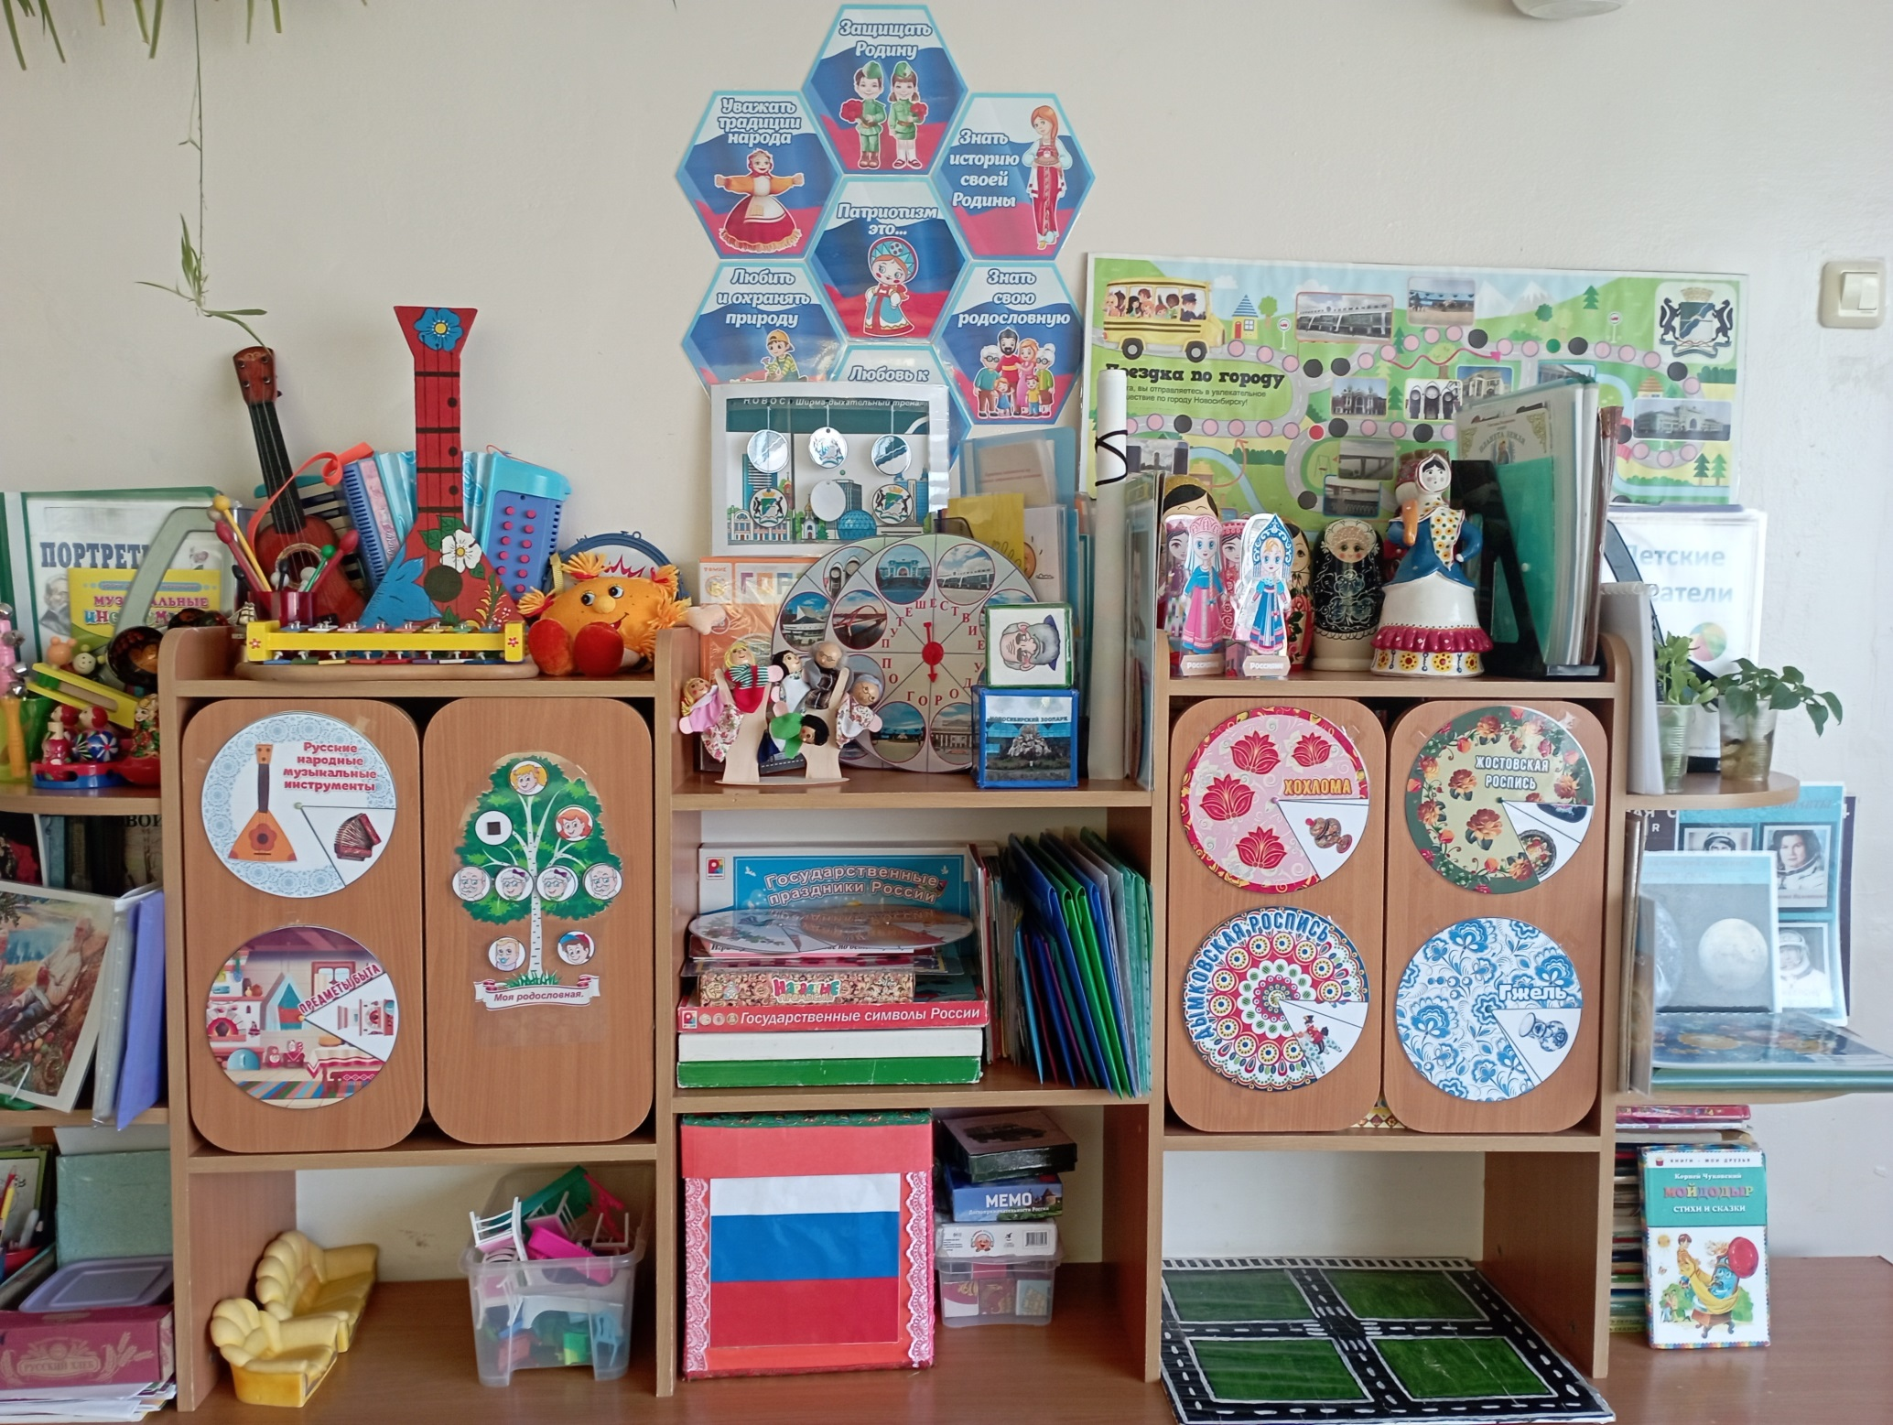

Центр настольных игр Центр сенсорного развития и математики
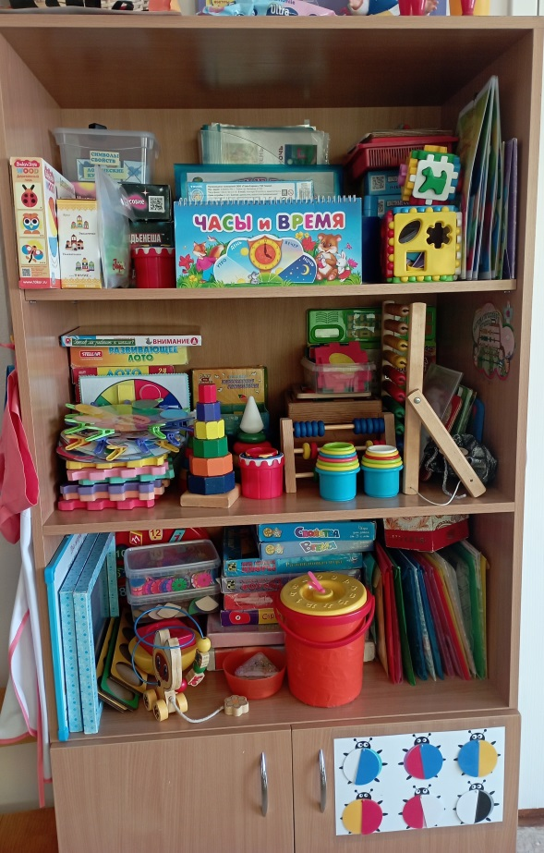

Центр экспериментирования
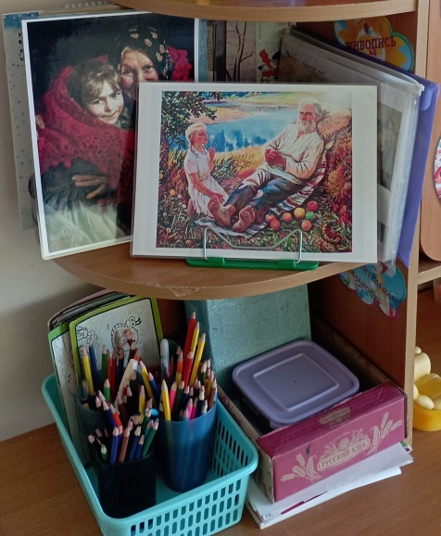
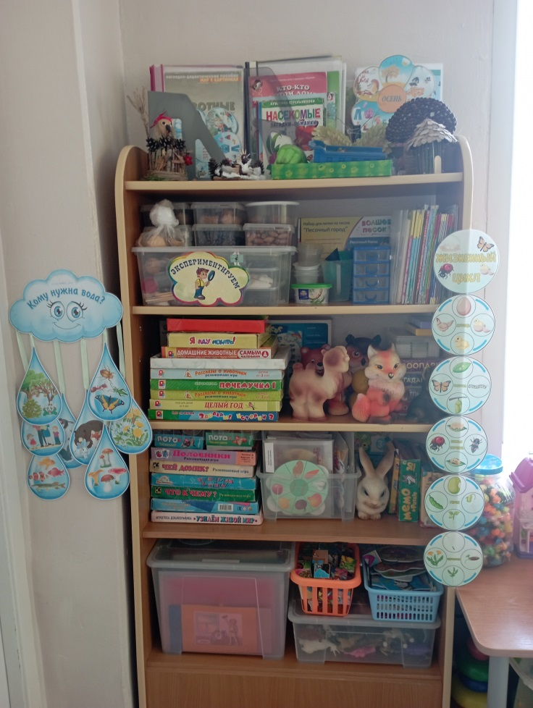

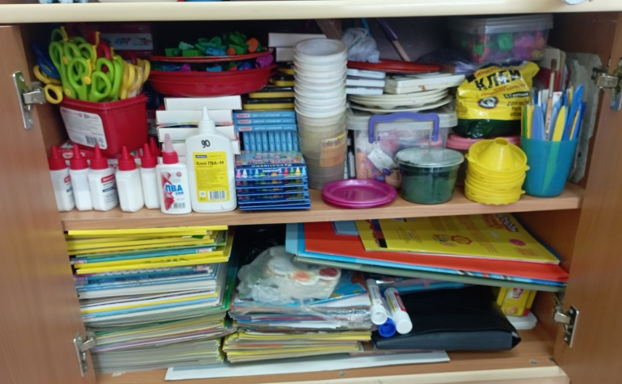

ИЗО

Центр экологического воспитания
Центр музыки Центр театрализации
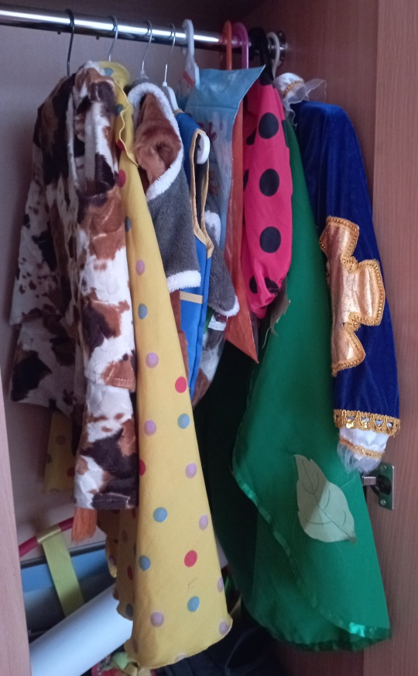
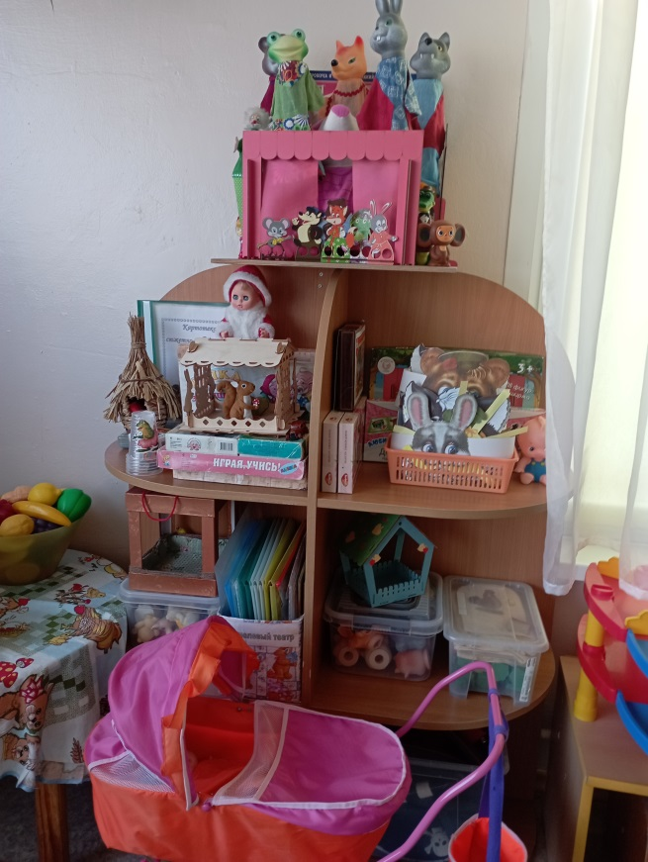
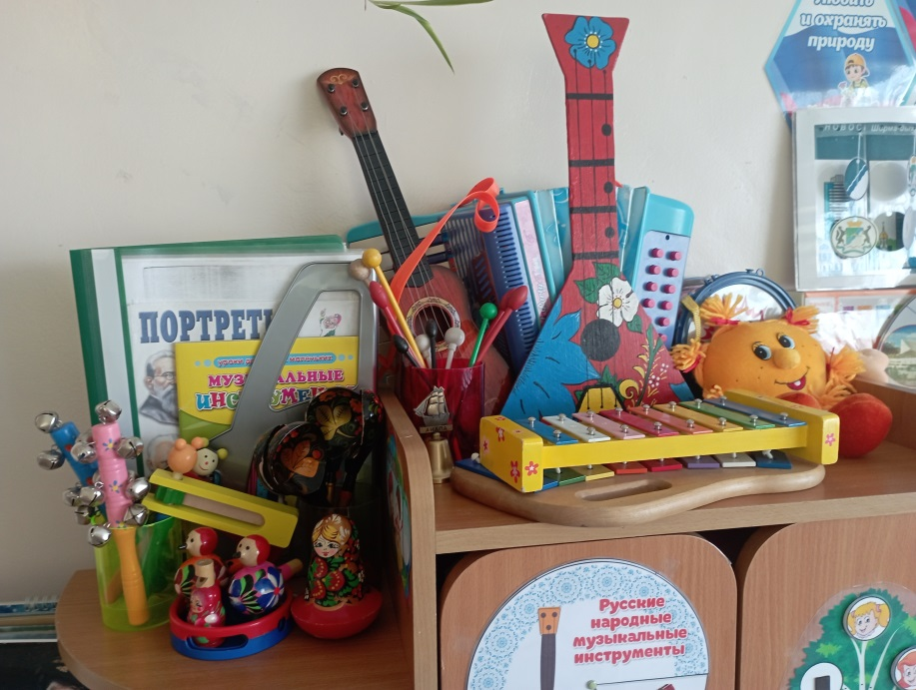

Центр «Речевичок» Центр здоровья
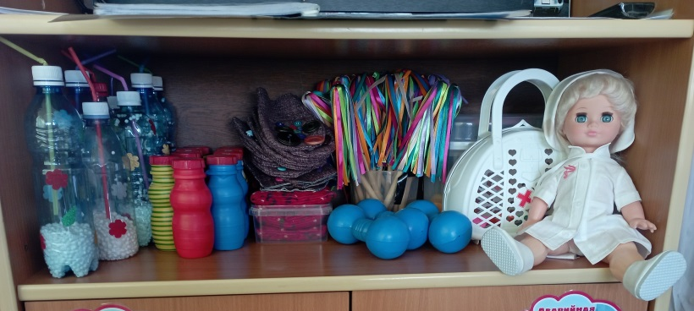
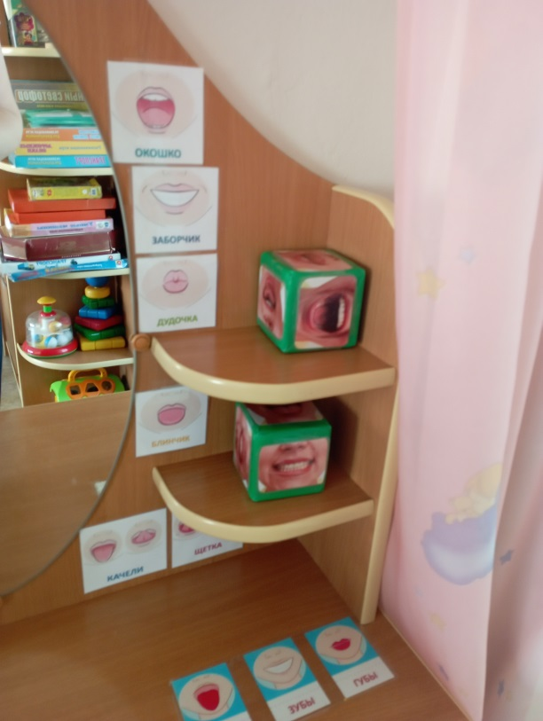

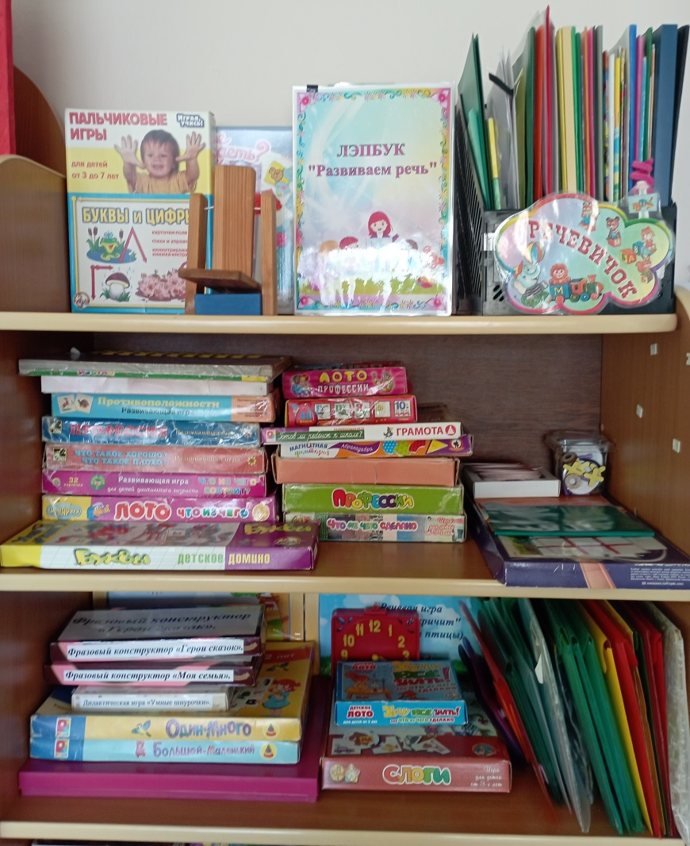

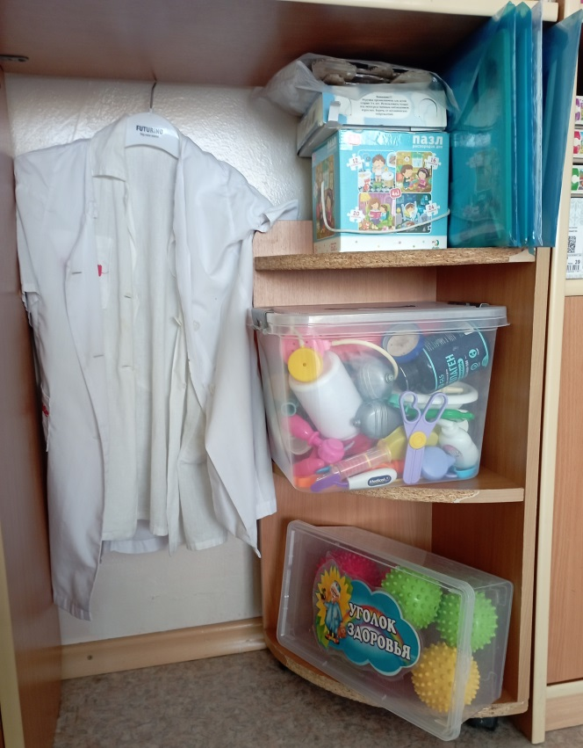

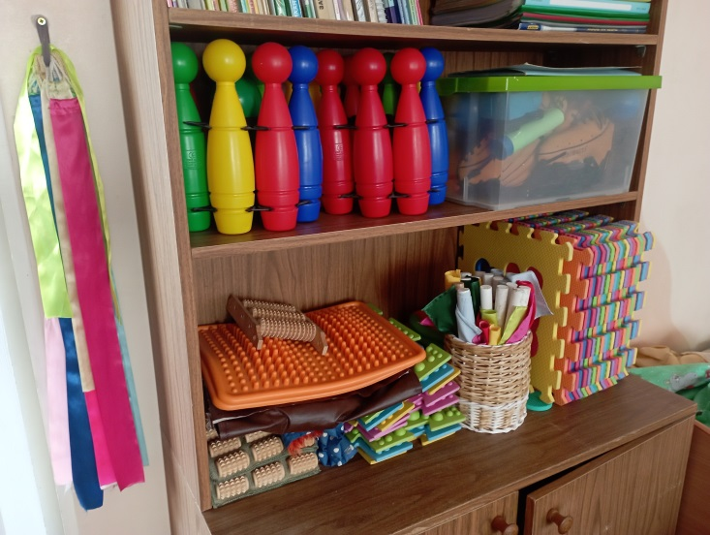

Центр движения

Приложение №2
План развития РППС группы
Показатели РППС в соответствии с требованиями ФГОС ДО | Результат мониторинга РППС группы на учебный год | План развития РППС в соответствии с требованиями ФГОС ДО на учебный год | Планируемые результаты развития РППС в группе на учебный год | Фактические результаты развития РППС в группе за 2023-2024 учебный год
Трансформируемость среды | Частично соответствует, предполагает возможность изменений предметно-пространственной среды в зависимости от образовательной ситуации, в том числе от меняющихся интересов и возможностей детей. Дополнить специальными предметами такими как:  - не крупные передвижные ширмы. | В создании условий раз  деления РППС на зоны:  приобрести с помощью родителей материал по изготовлению ширмы. | Изготовить ширму
Содержательная насыщенность среды | Частично соответствует. Все центры достаточно насыщенны, дополнить уголок экологии, ПДД, театральный | Продолжать обогащать РППС  - дидактическими играми  (по экологии, по ПДД);  - Атрибутикой к сюжетно ролевым играм(костюмы)  - С помощью родителей изготовить (атрибуты к сюжетно ролевым играм, к театрализованной деятельности). |  | .
Полифункциональность среды | Используются многофункциональные предметы. Например: детская мебель, мольберт (магнитная доска), овощи, фрукты, в том числе природные материалы, при  годных для использования в разных видах детской актив  ности (в том числе в качестве предметов-заместителей в детской игре). | Поддерживать многофункциональность | Поддерживать,  искать что то новое  проводить осмотр обновлять
Доступность среды | Соответствует требованиям:  - все центры свободны доступны к играм, игрушкам, материалам, пособиям, обеспечивающим все основные виды детской активности детей, в том числе для детей с ОВЗ  - исправность и сохранность материалов и оборудования. | Ежедневно проверять на исправность, целостность.  Выявлять неисправность дидактического материала и игрушек. | Выявлено и устранено  - дидактические игры, пазлы, машинки.
Безопасность среды | РППС предполагает соответствие всех ее элементов требованиям по обеспечению надежности и безопасности их использования. Все игрушки имеют сертификат. | Ежедневно проводить осмотр элементов РППС на выявление сломанного оборудования, игрушек | Выявлено и отремонтировано
Вариативность среды | РППС соответствует всем требованиям:  - наличие в группе различных пространств (для игры, конструирования, уединения и пр.), а также разнообразных материалов, игр, игрушек и оборудования, обеспечивающих свободный выбор детей. | Мы регулярно наполняем  - периодическую сменяемость игрового материала, появление новых предметов, стимулирующих игровую, двигательную, познавательную и исследовательскую активность детей. | В группе имеется пространство, игровой мате  риал которое дети используют для игры.
Соответствие среды возрастным особенностям | Материалы частично соответствуют. Оборудование подобрано в соответствии с возрастными возможностями детей, имеют характер открытой, незамкнутой системы. | Дополнить дидактическими играми по возрасту детей
Анализ наполняемости среды по областям (оборудование, материалы, литература) для развития ребенка | 1. Центр физической культуры. Дорожки массажные, скакалки, мячи резиновые разных диамет  ров.Разнообразные игрушки, стимулирующие двигательную активность: мячи, платочки,  флажки.ленты, кубики. Кегли, кольцебросы.  2. Центр сюжетно - ролевых игр. Сюжетные игрушки. Ролевые атрибуты к играм-имитациям и сюжетно-ролевым, отражающим простые жизненные ситуации и действия («Кукольный уголок», «Кухня», «Парикмахерская», «Больница»). Игрушки-животные. Куклы. Набор посуды.  4. Центр познания. Лото, доми  но в картинках. Предметные и сю  жетные картинки, тематические наборы картинок (одежда, обувь, мебель, посуда, овощи, животные, игрушки). Мелкая геометричес  кая мозаика. Логико-математичес  кие игры. Картинки с изображе  нием частей суток и их после  довательности. Полоски различной длины, ширины. Счетные палочки.. Магнитная доска  .  5. Центр экспериментирования. Книги познавательного характера для среднего возраста : шишки, камешки, коллекции : "Ткани", "Бумага". Красители - пищевые инепищевые (гуашь, акварельные  краски и др.), семена фасоли, го  роха, некоторые пищевые про  дукты (сахар, соль,мука). Лупы, сосуды для воды, "ящик оуще  ний" (чудесный мешочек), зер  кальце для игр с "солнечным зайчиком", контейнеры из "киндер-сюрпризов" с отверстия  ми, внутрь помещены вещества  и травы с разными запахами- Коллекция араматов.  "Бросовый материал": веревки, шнурки, тесьма, катушки деревян  ные, прищепки, пробки.Карточки-схемы проведения экспериментов.  Медицинские материалы:пипетки, колбы, деревянные палочки,шпри  цы (без игл), мерные ложки мен  зурки, резиновые груши и др. Прочие материалы: зеркала, воз  душные шары, масло, мука, соль, сахар и др.  6. Театрально-музыкальный центр . Музыкальные игрушки (бубен,металлофон).Аудиозаписи: детские песенки, фрагменты клас  сических музыкальных произве  дений. Пальчиковый, плоскост  ной театр.  7. Центр конструирования. Материалы для конструирования: строительные наборы с деталями разных форм и размеров. Фигурки животных для обыгрывания. Тематические конструкторы.  8. Творческий центр. Материалы для ручного труда: бумага разных видов (цветная, гофрированная, салфетки, картон, открытки и др.).  Инструменты: ножницы с тупыми концами; кисть; клей. Материалы для изо деятельности: произведе  ния живописи. Наборы цветных карандашей;наборы фломастеров;  гуашь; акварель;цветные воско  вые мелки и т.п. Индивидуальные палитры для смешения красок.  Кисточки - тонкие и толстые, ще  тинистые, беличьи; баночки для промывания ворса кисти от крас  ки. Бумага для рисования разного формата.Салфетки для рук. Плас  тилин, доски для лепки. Стеки разной формы. Трафареты  9. Центр дежурства. Фартуки для дежурных . Стенд с кармашками для картинок дежурных по столовой и по занятиям.  10. Центр уединения.  Подушки, полка с художествен  ной литературой.  11. Центр литературно- речевой.  Дидактические наглядные мате  риалы. Предметные и сюжетные картинки и др. Книжные уголки с соответствующей возрасту лите  ратурой. Наглядно-дидактические пособия «Рассказы по картин  кам». Картинки с изображением последовательности событий (иллюстрации к сказкам).  12.Центр природы. Комнатные растения. Познавательная приро  доведческая литература. Иллюс  трации с изображением признаков сезона. Растения, требующие раз  ных способов ухода. Календарь природы. Инвентарь для ухода за растениями. Картинки с изображе  нием цветов. Иллюстрации с изоб  ражением животных,общих приз  наков растений (корень, стебель, листья, цветок, плод). Дидактичес  кие игры на природоведческую тематику.  13. Центр безопасности. Материалы, связанные с темати  кой по ОБЖ и ПДД (иллюстра  ции, игры).  14. Центр патриотический Иллюстрированный наглядный материал Символика страны: флаг. | Дополнить стимулирующие  двигательную активность,  оборудование к спортивным играм (канат)  Пополнить центр атрибутами к сюжетно ролевым играм  ПДД(мелкие машинки, дорогу).  Магазин(касса,весы)  Дополнить центр иллюстра  ционным материалом:  предметов бытовой техники, используемых дома и в детском саду (пылесос, мясорубка, стиральная машина,транспорт, профессии и т.д.).Играми для интеллек  туального развития. Циферблат часов. Весы, линейки разной длины. Песочные часы.секундомер.  Настольно-печатными играми разнообразной тематики и содержания. Пазлами.  Дополнить цент тематичес  кими альбомами, коллекцией : семян, разных растений(гербарий), крупами  Дополнить центр: набором шумовых коробочек. Би-ба-бо театром, пальчиковым, теневой, настольный  Настольными играми по сказ  кам.  Дополнить центр: фигурками людей.  Магнитные конструкторы.  Дополнить центр печатками для нанесения узора. Произведениями  народного искусства  Трафареты  Дополнить центр графиком дежурств  Дополнить центр неоформленным материалом  (ширма)  Дополнить центр плакат с алфавитом, кубики с буквами и слогами, тренажер по письму, линейки  Дополнить центр комнатными цветами по возрасту Изготовить атрибут для наблюдения за погодой  Дополнить центр: Макетом улицы. Дидактическими играми. Иллюстрациями и предметами , изображающие опасные инструменты.  Дополнить центр мини-музеем выставкой изделий народных промыслов и ремесел. . Дополнить книгами о родном крае, фотографиями, символами.

ПРИНЯТО  решением Педагогического Совета  протокол от 31.08. 2023 г. № 1 | УТВЕРЖДАЮ  Заведующий ________О.Н. Михайлова  Приказ от 31.08.2023 г. № 127-од

Паспорт прогулочного участка
4 группы

в 2023-2024 г.

Цель:
Улучшение экологического и эстетического состояния территории ДОУ, рационального ее использования в соответствии с воспитательно-образовательными задачами, повышения ее привлекательности.

Задачи:
- Оборудовать в соответствии с ФГОС ДО игровую площадку и цветник.
- Вовлечь в процесс взаимодействия родителей, детей; выявить среди родителей деловых партнеров.

Аннотация

Полноценное и разностороннее развитие и воспитание детей дошкольного возраста невозможны без правильно организованной деятельности. Чтобы обеспечить ее необходимо в ДОУ создать соответствующие условия, как в помещении, так и на участке.
Наш участок характеризуется наличием разнообразных зон, вовлеченностью всех участников в педагогический процесс и нетрадиционностью форм взаимодействия детей и взрослых.
Игровые постройки на участке ориентированы на любой возраст и не только активизируют двигательную активность воспитанников, но и способствуют развитию креативности в игре, расширению кругозора, формированию социальных навыков.
Почвы, растительный и животный мир
Почва
На территории участка группы «4» преобладает песок. Удобрения не используется, но привозится песок для игровой деятельности детей и хозяйственных нужд.
Растительный мир
На территории площадки представлены различные виды растений: деревья, кустарники, травянистые растения, что дает воспитателям возможность проводить разнообразную образовательную деятельность по ознакомлению воспитанников с природой, организовывать физкультурно-оздоровительную работу на свежем воздухе.

Видовой состав деревьев:
Клён, вяз.
Деревья посажены по разным сторонам участка и служат разделением между участками соседних групп.

Кустарники:
Пионы

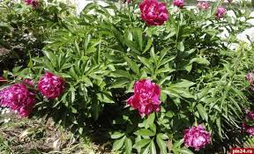

Травянистые растения
Дикорастущие: подорожник, одуванчик, медуница, клевер, пырей.
Декоративные: многолетние декоративные цветы на клумбах (Пионы, лилейник);
однолетние декоративные цветы на клубах (меняются ежегодно, предпочтение отдаётся цветам без сильно выраженного запаха).

Животный мир
На территории встречаются
-птицы: воробьи, вороны, сороки, голуби, синицы, скворцы;
-насекомые: различные виды бабочек, жуки, мухи, комары, пчёлы, осы, муравьи, пауки.

Содержание работы

Стратегия развития нашего общества направлена на повышение роли человеческого фактора, на выявление и реализацию его творческих возможностей. Гармоничное развитие ребенка – основа формирования личности. Оно зависит от успешного решения многих воспитательных задач: физических, нравственных, эстетических и т.д. Одной из главных задач воспитания на данный момент является становление экологического воспитания дошкольников. Особое внимание в дошкольных учреждениях отводится созданию предметно - развивающей среды на участках.
Участок нашей группы оснащен новым оборудованием, а также созданы объекты, обеспечивающие разнообразную деятельность детей и взрослых по следующим направлениям: познавательное, эстетическое и игровое.
В соответствии с обозначенными направлениями на участке мы выделили несколько зон:
- игротека;
-зона сюжетно-ролевых игр;
- художественно – эстетическая зона;
- спортивная зона;
-зона интеллектуальных игр и математического развития;
- птичья столовая;

Игротека.
На участке имеется игровая площадка и веранда. Территория игротеки поделена на две зоны: игровая и двигательная. На игровой зоне находится песочница, а на двигательной – спортивное оборудование.

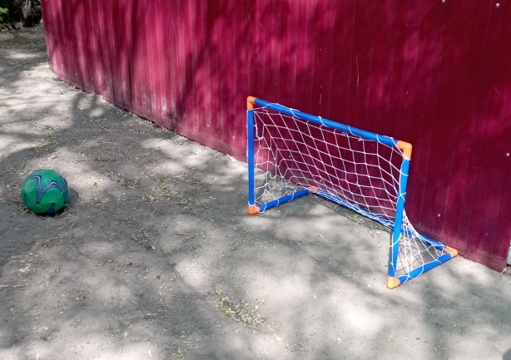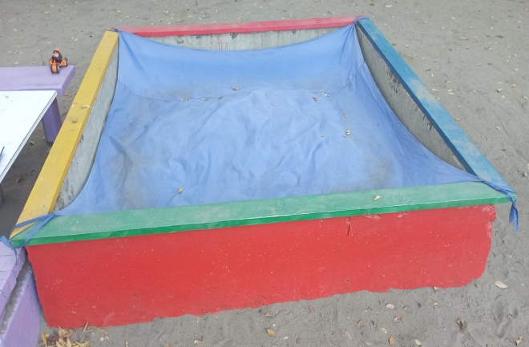

Зона сюжетно-ролевых игр.
«Семья», «Кафе», «Магазин».
На участке есть сборная модель дороги и конструктор «Лего» для постройки автомобилей и другого транспорта.
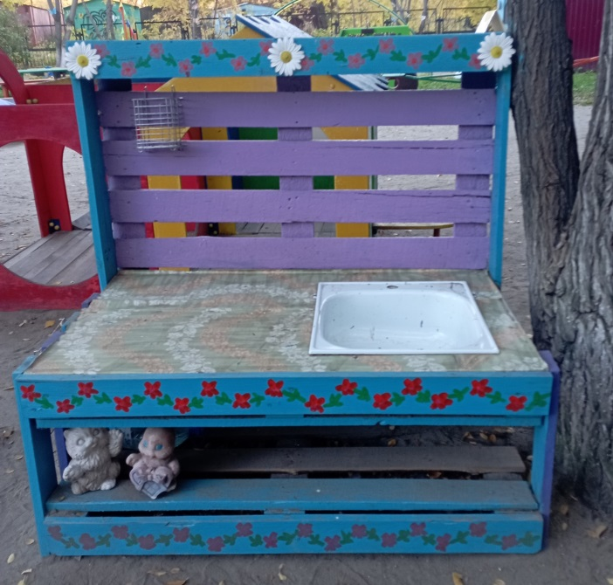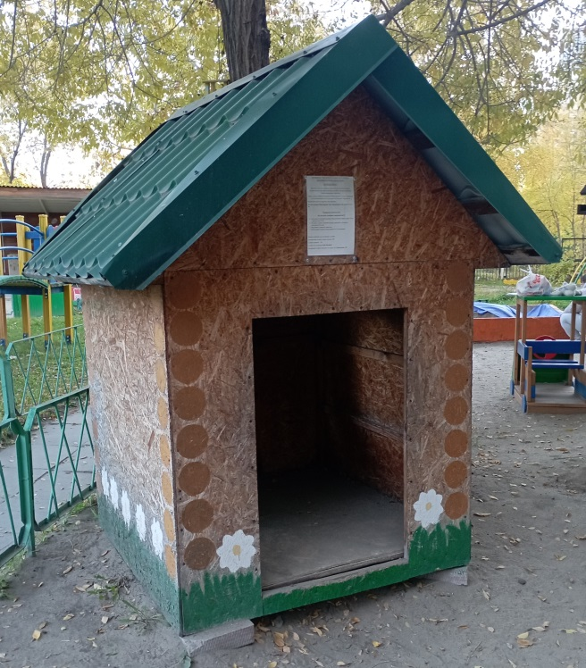

Художественно – эстетическая зона.
На веранде участка есть доска для рисования мелом. Так же на участке установлен стол, за которым дети рисуют, лепят, играют в настольные игры и скамейки.
Таким образом, художественно-эстетическая зона дает возможность реализовать творческие способности каждого ребенка.

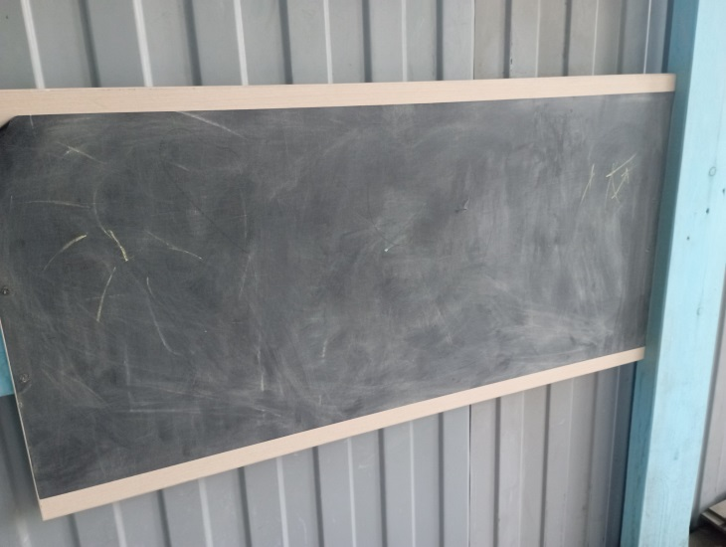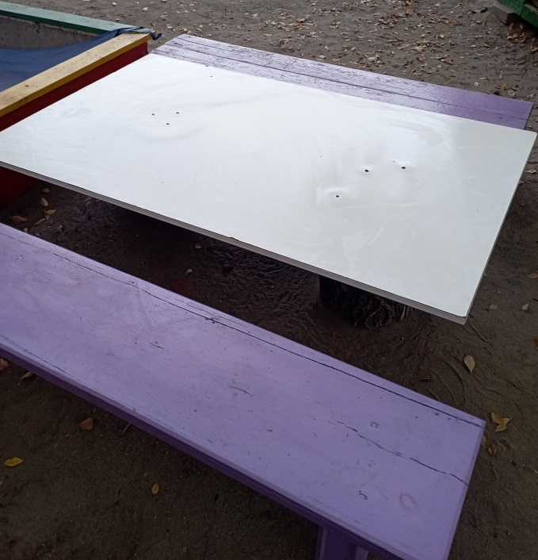

Спортивная зона.
Оборудование: баскетбольное кольцо, мишени для метания, рукоход, кольцебросы, на полу веранды нарисованы разноцветные круги, которые используются при проведении подвижных игр.
Имеется выносное оборудование: футбольные ворота с мячом, мячи, кольца для кольцебросов, кегли, маски различных героев для подвижных игр.
Занятия на свежем воздухе с использованием игрового оборудования обеспечивает режим высокой двигательной активности детей, позволяют им закреплять и совершенствовать знакомые движения, осваивать новые виды, требующие сосредоточенности, четкости, ловкости, координации.

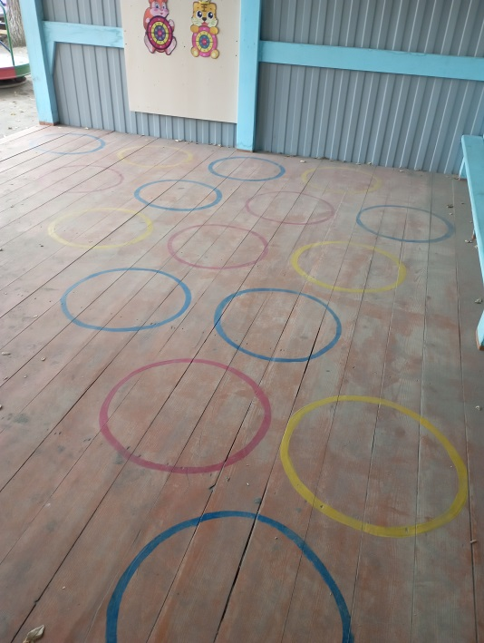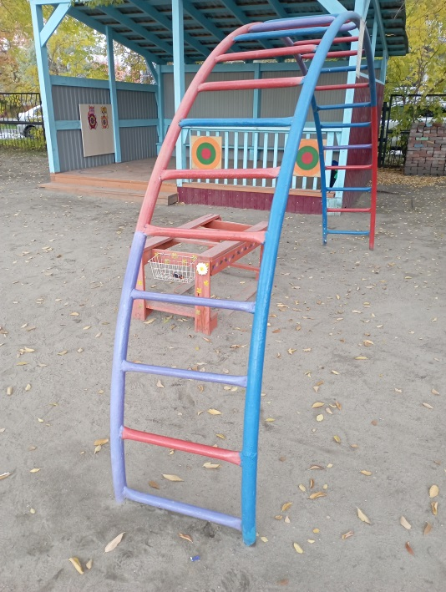
Зона интеллектуальных игр и математического развития.
На веранде мы разместили межполушарные доски, для развития интеллектуальных способностей детей. Так же на веранде нашего участка есть геоборд, на котором дети с помощью резинок воспроизводят изображения знакомых предметов (геометрические фигуры, дом, солнце, звезда и т.д.). В дальнейшем планируется разработать набор карточек с заданиями для геоборда.

Птичья столовая.
Не остались без внимания и наши пернатые друзья – птицы. С целью воспитания заботливого отношения к птицам, развития познавательных способностей детей, нами оборудована птичья столовая.
Мы разместили ее в спокойном месте в углу участка. Там установлены кормушки для птиц.
Таким образом, дети имеют возможность наблюдать за прилетающими птицами и заботиться о них.

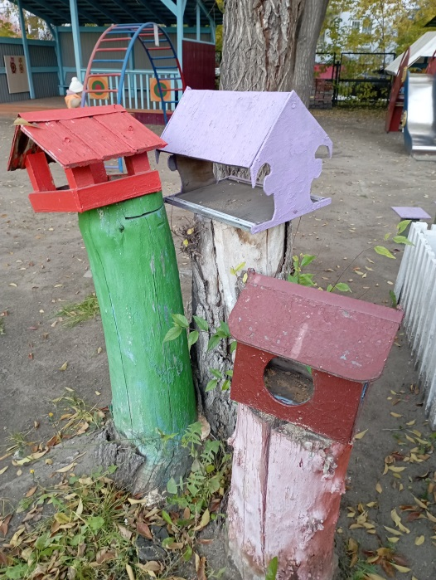

Цветники.
Цветники являются источником не только эстетических переживаний для детей, но также содержат в себе познавательный аспект.
На участке располагается клумба, где дети обучаются заботиться о растениях и изучают их виды. Благодаря ежедневным наблюдениям дети могут отследить изменения в росте и развитии растений на клумбе.

